Ngày soạn | Ngày dạy | Lớp
09/10/2024 | 12; 19/10/2024 | 6A
09/10/2024 | 15/10/2024 | 6D

Tiết 8+9: BÀI 6.

SỰ CHUYỂN BIẾN VÀ PHÂN HOÁ CỦA XÃ HỘI NGUYÊN THUỶ

I. MỤC TIÊU

1. Năng lực
a. Năng lực chung
-Năng lực tự chủ và tự học: sự tự tin và tinh thần lạc quan trong học tập và đời sống, khả năng suy ngẫm về bản thân, tự nhận thức, tự học và tự điều chỉnh để hoàn thiện bản thân.
-Năng lực giao tiếp và hợp tác: thảo luận, lập luận, phản hồi, đánh giá về các vấn đề trong học tập và đời sống; phát triển khả năng làm việc nhóm, làm tăng hiệu quả hợp tác.
-Năng lực giải quyết vấn đề và sáng tạo: biết đánh giá vấn đề, tình huống dưới những góc nhìn khác nhau.
b. Năng lực đặc thù
- Năng lực tìm hiểu lịch sử: Biết quan sát, khai thác và sử dụng được thông tin của tư liệu lịch sử được sử dụng trong bài học.
- Năng lực nhận thức và tư duy lịch sử
+ Trình bày được quá trình phát hiện ra kim loại.
+ Mô tả được quá trình tan rã của xã hội nguyên thuỷ và giải thích được nguyên nhân quá trình đó
+ Nêu và giải thích được sự phân hoá không triệt để của xã hội nguyên thuỷ ở phương Đông + Nêu được một số nét cơ bản của quá trình tan rã của xã hội nguyên thuỷ ở Việt Nam.
- Năng lực vận dụng kiến thức và kĩ năng: Tập tìm hiểu lịch sử giống như một nhà sử học (viết văn bản lịch sử dựa trên chứng cứ lịch sử). mô tả một số hiện tượng trong cuộc sống (những đồ vật xung quanh em thừa hưởng phát minh ra kim loại từ thời kì nguyên thuỷ).
2. Phẩm chất
- Bồi dưỡng các phẩm chất yêu nước, chăm chỉ, trung thực và trách nhiệm.
II. THIẾT BỊ DẠY HỌC VÀ HỌC LIỆU
1. Chuẩn bị của giáo viên
- Giáo án biên soạn theo định hướng phát triển năng lực, phiếu học tập dành cho HS.
- Lược đồ treo tường Di chỉ thời đồ đá và đồ đổng ở Việt Nam (hình 4, tr.22).
- Một số hình ảnh công cụ bằng đồng, sắt của người nguyên thuỷ trên thế giới và ở Việt Nam, một số mẩu chuyện lịch sử tiêu biểu gắn với nội dung bài học.
- Sơ đồ quá trình xuất hiện công cụ bằng kim loại trên thế giới và Việt Nam.
- Máy tính, máy chiếu (nếu có).
2. Chuẩn bị của HS
- SGK.
- Tranh ảnh, tư liệu sưu tầm liên quan đến bài học (nếu có).
III. TIẾN TRÌNH DẠY HỌC
1. Hoạt động 1: Mở đầu (5 phút)
a. Mục tiêu: Tạo tâm thế sẵn sàng vào bài học mới thông qua kiểm tra bài tập bằng cách tổ chức trò chơi
b. Nội dung hoạt động: GV tổ chức HS trò chơi để HS nhớ lại các kiến thức đã học và từ đó khắc sâu đặc điểm chung của xã hội nguyên thuỷ là ăn chung ở chung và làm chung mọi người bình đẳng như nhau rồi dẫn dắt vào bài mới
c. Sản phẩm: trả lời chính xác các từ khoá với câu gợi mở của bạn chơi
d. Tổ chức thực hiện:
- GV tổ chức trò chơi lần lượt gọi các cặp trả lời, khi trả lời sai thì cặp khác lên thay
Hai người đứng quay lưng vào nhau, một người hướng lên bảng, một người nhìn xuống dưới lớp
- Người nhìn lên bảng sẽ thấy các từ khóa lần lượt xuất hiện và nêu khái niệm về từ khoá đó để người còn lại đoán được từ đó.
Lưu ý: Trong phần gợi ý không được sử dụng từ khóa.
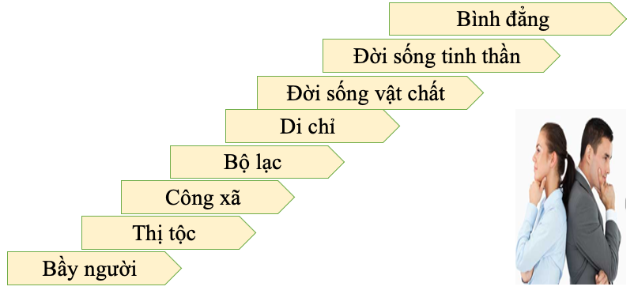

GV dẫn dắt vào bài: Đặc điểm chung của xã hội nguyên thuỷ là làm chung ăn chung mọi người đều bình đẳng như nhau. Nhưng khi công cụ kim loại được phát hiện thì xã hội có sự thay đổi. Kim loại được phát hiện ra từ bao giờ? Kim loại có tác dụng như thế nào trong đời sống con người (xưa và nay)? Hôm nay chúng ta tìm hiểu bài

2. Hoạt động 2: Hình thành kiến thức mới (65’)

2.1. Hoạt động 2.1. Sự phát hiện ra kim loại và bước tiến của xã hội nguyên thuỷ
2.1.1. Sự phát hiện ra kim loại và bước tiến của xã hội nguyên thuỷ (15’)
a. Mục tiêu: HS nêu được quá trình con người phát hiện kim loại; Nêu được sự thay đổi trong đời sống xã hội khi công cụ kim loại xuất hiện; Giải thích được sự phân hóa không triệt để của xã hội nguyên thủy ở Phương Đông
b. Nội dung hoạt động: GV cho HS quan sát bức tranh H1 Sơ đồ quá trình xuất hiện công cụ kim loại để thảo luận nhóm trả lời câu hỏi
c. Sản phẩm: công cụ kim loại xuất hiện đồng đỏ- đồng thau-sắt, sản xuất phát triển, của cải dư thừa
d. Tổ chức thực hiện
Bước 1. GV chuyển giao nhiệm vụ:
- GV yêu cầu HS đọc phần em có biết và quan sát sơ đồ quá trình xuất hiện công cụ bằng kim loại, suy nghĩ cá nhân và thảo luận nhóm trả lời các câu hỏi sau:
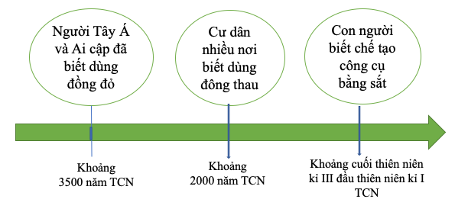
1. Theo em, kim loại đã được phát hiện ra như thế nào?
Bước 2. HS nhận nhiệm vụ và triển khai hoạt động
- HS suy nghĩ cá nhân, thảo luận với bạn.
- GV quan sát và hỗ trợ các em nếu cần bằng các câu hỏi gợi mở.
Bước 3. HS báo cáo kết quả hoạt động
GV điều khiển các nhóm cử đại diện trình bày từng nội dung, các nhóm khác nhận xét, bổ sung theo kỹ thuật 3-2-1
Gợi ý trả lời:
Câu 1: Sự phát hiện kim loại
* Quá trình xuất hiện
- Khoảng 3.500 năm trước Công Nguyên người Lưỡng Hà và Ai Cập đã biết dùng đồng đỏ.
- Khoảng 2.000 năm trước Công Nguyên đồng thau đã phổ biến ở nhiều nơi.
- Khoảng 1.500 trước Công Nguyên, kỹ nghệ đúc đồng đã phát triển mạnh. Khoảng đầu thiên niên kỉ I TCN, đồ sắt ra đời
* Kim loại được phát hiện có thể là do ngẫu nhiên. Trong những đám cháy rừng hay hố nung đồ gốm, người nguyên thủy thấy có những cục đồng nóng chảy, vón lại thành cục, họ đem về ghè đẽo như những cục đá. Đồng nguyên chất (đồng đỏ) có đặc tính mềm dẻo, rất dễ uốn để tạo hình, nên lúc đầu chỉ được dùng để chế tạo các đồ trang sức như vòng tay, hoa tai… Sau đó, họ biết nung nóng đồng cho mềm hơn và cuối cùng biết nấu chảy đồng. Họ biết pha trộn với thiếc, với chì gọi là đồng thau. Đồng thau nóng chảy được đổ vào các khuôn. Kĩ nghệ đúc đồng đã được hình thành dần như thế. Trong tự nhiên ko có sắt nguyên chất, chỉ có quặng sắt. Muốn có sắt phải trải qua quá trình nấu quặng hoặc rèn, đập cho hết tạp chất. Vì vậy, việc phát hiện ra sắt chỉ có thể khi kĩ nghệ đúc đồng đã đạt tới đỉnh cao.
Bước 4: Đánh giá kết quả hoạt động
GV nhận xét, bổ sung và chốt kiến thức chuẩn.
a. Sự phát hiện ra kim loại và bước tiến của xã hội nguyên thuỷ
- Khoảng 3500 năm TCN, con người phát hiện ra kim loại đồng đỏ.
- Khoảng 2000 năm TCN, con người dùng đồng thau.
- Thiên niên kỉ I TCN, đồ sắt ra đời.

2.1.1. Hoạt động tìm hiểu Sự thay đổi trong đời sống xã hội
a. Mục tiêu: HS Nêu được sự thay đổi trong đời sống xã hội khi công cụ kim loại xuất hiện; Giải thích được sự phân hóa không triệt để của xã hội nguyên thủy ở Phương Đông
b. Nội dung hoạt động: GV cho HS quan sát bức tranh H3 và đọc thông tin sgk để thảo luận nhóm trả lời câu hỏi
c. Sản phẩm: sự thay đổi trong gia đình - gia đình phụ hệ; thay đổi trong xã hội- xuất hiện xã hội có giai cấp
d. Tổ chức thực hiện
Bước 1. GV chuyển giao nhiệm vụ:
GV yêu cầu HS quan sát hình 2 và đọc thông tin trong sgk, suy nghĩ cá nhân, thảo luận nhóm, trả lời câu hỏi:
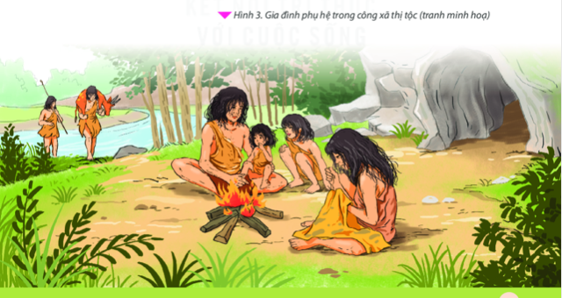
1. Em hãy chỉ ra những thay đổi trong đời sống xã hội khi công cụ kim loại xuất hiện?
Bước 2. HS nhận nhiệm vụ và triển khai hoạt động
- HS suy nghĩ cá nhân, trao đổi trong nhóm
- GV hỗ trợ bằng các câu hỏi gợi mở:
+ Khi công cụ kim loại xuất hiện sản xuất phát triển vai trò của đàn ông đàn bà thay đổi như thế nào (quan sát vào bức tranh)
+ Nguyên nhân nào dẫn đến sự phân hoá xã hội thành “người giàu” và “người nghèo”?
+ Mối quan hệ giữa người với người như thế nào trong xã hội có phân hoá giàu, nghèo?
Gợi ý trả lời
- Kim loại xuất hiện- sản xuất phát triển:
+ Chế độ phụ hệ thay cho mẫu hệ
+ Một bộ phận người chiếm hữu của cải dư thừa làm của riêng, ngày càng giàu lên, xã hội bắt đầu xuất hiện phân hóa người giàu- người nghèo
+ Mối quan hệ giữa người với người thay đổi, quan hệ bất bình đẳng thay cho quan hệ bình đẳng.
- Quá trình này diễn ra không đồng đều trên thế giới, sự phân hoá xã hội có nơi diễn ra triệt để, có nơi không triệt để (tuỳ thuộc vào điều kiện cụ thể).

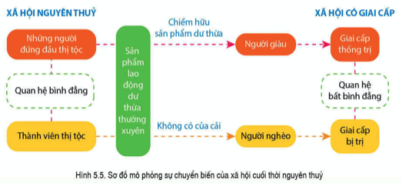
Bước 3. HS báo cáo kết quả hoạt động
- GV điều khiển các nhóm cử đại diện trình bày từng nội dung, các nhóm khác nhận xét, bổ sung theo kĩ thuật 3-2-1.
- HS báo cáo
Bước 4: Đánh giá kết quả hoạt động
GV nhận xét, bổ sung và chốt kiến thức chuẩn
b. Sự thay đổi trong đời sống xã hội
- Kim loại xuất hiện- sản xuất phát triển, xã hội bắt đầu xuất hiện phân hóa người giàu- người nghèo=> XH nguyên thủy dần tan rã

2.1. HOẠT ĐỘNG TÌM HIỂU SỰ TAN RÃ CỦA XÃ HỘI NGUYÊN THUỶ Ở VIỆT NAM
* Hoạt động tìm hiểu Sự xuất hiện kim loại
a. Mục tiêu: HS trình bày được những nến văn hoá khảo cổ đổ đồng ở nước ta, từ đó nêu được sự xuất hiện của lỡm loại ở Việt Nam.
b. Nội dung hoạt động: GV cho HS quan sát kênh hình và các thông tin để thảo luận cặp đôi trả lời câu hỏi
c. Sản phẩm: nêu tên được 5 nền văn hoá
d. Tổ chức thực hiện
Bước 1. Chuyển giao nhiệm vụ
Thảo luận cặp đôi:
- Quan sát lược đồ Hình 4 Lược đồ di chỉ thời đổ đá và đồ đồng ở Việt Nam trang 22 và sơ đồ hình 4 trang 26 các em hãy tìm các di chỉ thuộc thời đại đồ đồng thau và trả lời câu hỏi:
+ Thời đại đồ đồng ở Việt Nam đã trải qua những nền văn hoá khảo cổ nào?
+ Nêu những đặc điểm tương đồng giữa các nền văn hoá đồ đổng trên đất nước ta?
Bước 2. HS nhận nhiệm vụ và triển khai hoạt động
Bước 3. HS báo cáo
GV điều khiển các nhóm cử đại diện trình bày từng nội dung, các nhóm khác nhận xét, bổ sung theo kỹ thuật 3-2-1
Bước 4: GV Nhận xét cách trình bày và góp ý của các nhóm cuối cùng chốt ý (kết luận)
- Vùng Bắc bộ: Văn hoá Phùng Nguyên; Đồng Đậu; Gò Mun
- Trung Bộ: Sa huỳnh
- Nam Bộ: Đồng Nai
a. Sự xuất hiện kim loại
* Đặc điểm chung của các nền văn hoá thuộc thời đại đồng thau ở Việt Nam là:
+ Các hiện vật đồng được tìm thấy đều thuộc đồng thau, không có đồng đỏ, các loại hình công cụ, vũ khí,...
+ Rất phong phú, đa dạng
+ Kĩ nghệ luyện kim đã đạt tới trình độ cao.
→ Sự phát triển của các nền văn hóa đồ đồng ở 3 khu vực này là tiền đề quan trọng ống dẫn tới sự hình thành các vương quốc cổ đầu tiên ở Bắc Bộ (Văn Lang- Âu), Trung Bộ Bộ (Chăm pa) và Nam Bộ (Vương Quốc Phù Nam)
Hoạt động tìm hiểu Sự phân hoá và tan rã của xã hội nguyên thuỷ ở Việt Nam (15’)
a. Mục tiêu: HS nêu được một số nét cơ bản của quá trình tan rã của xã hội nguyên thuỷ ở Việt Nam
b. Nội dung hoạt động: GV cho HS quan sát bức tranh H3,4 và các thông tin để thảo luận nhóm trả lời câu hỏi
c. Sản phẩm: nêu tên được 3 nền văn hoá
d. Tổ chức thực hiện
Bước 1. Chuyển giao nhiệm vụ
Thảo luận cặp đôi:
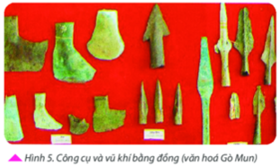
- Quan sát hình 2
+ Kể tên một số công cụ, vũ khí được tìm thấy thuộc văn hóa Gò Mun?
+ Sự xuất hiện đồ kim khí trên lãnh thổ Việt Nam cho em biết điều gì?
Bước 2. HS nhận nhiệm vụ và triển khai hoạt động
- Giáo viên giới thiệu: Gò Mun là địa điểm thuộc xã Tứ Xã, huyện Phong Châu, tỉnh Phú Thọ. Tại đây vào năm 1961 các nhà khoa học đã phát hiện di chỉ tiêu biểu thuộc văn hoá Gò Mun, tồn tại vào nửa đầu thiên niên kỉ I TCN.
GV gợi ý các câu hỏi gợi mở:
+ Có những loại công cụ gì? Hình dáng có gì khác với công cụ đá?
+ Với công cụ bằng kim loại đời sống kinh tế, xã hội của cư dân có sự thay đổi như thế nào?
* Sự mở rộng địa bàn cư trú.
• Sự tập trung dân cư.
• Sự phát triển của nghề nông.
• Sự phân hoá giàu - nghèo.
Bước 3. HS báo cáo
GV điều khiển các nhóm cử đại diện trình bày, nhận xét Từ công cụ lao động, HS suy ra ngành nghề sản xuất: ví dụ: công cụ mũi nhọn dùng trong săn bắt, trồng trọt, mũi giáo, mũi tên để săn động vật. Từ vật dụng suy ra ngành sản xuất: ví dụ, đồ gốm, đồ đồng chứng tỏ thủ công nghiệp phát triển, đã có thợ chuyên làm gốm, thợ luyện kim
Bước 4: GV Nhận xét, trình bày và chốt ý:
Sự phân hoá và tan rã của xã hội nguyên thuỷ ở Việt Nam
- Những biểu hiện của sự chuyển biến dẫn tới sự phân hoá:
+ Nhờ có công cụ kim loại, con người đã khai hoang, mở rộng địa bàn cư trú (bố khắp mọi miền, từ trung du xuống đồng bằng và ven biển, hải đảo).
+ Nghề nông đã phát triển rộng khắp các vùng miền.
+ Tập trung dân cư: vùng đồng bằng Bắc Bộ và Bắc Trung Bộ, vùng đống bằng ven biển miền Trung và đồng bằng lưu vực sông Đổng Nai.
+ Phân hoá giàu - nghèo: biểu hiện qua mộ táng (đa số mộ không có đồ chôn theo, một số mộ có chôn theo công cụ và đồ trang sức bằng đồng).
3. Hoạt động 3: Luyện tập (7’)
a. Mục tiêu: Nhằm củng cố, hệ thống hóa, hoàn thiện kiến thức mới mà HS đã được lĩnh hội ở hoạt động hình thành kiến thức
b. Nội dung: GV giao nhiệm vụ cho HS và chủ yếu cho làm việc cá nhân trả lời các câu hỏi. Trong quá trình làm việc HS có thể trao đổi với bạn hoặc thầy, cô giáo.
c. Sản phẩm:
d. Tổ chức thực hiện:
GV chuyển giao nhiệm vụ- HS thực hiện – trình bày sản phẩm – góp ý – GV chốt
Câu 1. Người nguyên thuỷ đã có nhiều phát minh ảnh hưởng tích cực đến sự phát minh của loài người. Dựa vào những hình vẽ dưới đây, em hãy nêu tên và đưa ra những từ khoá về ý nghĩa của những phát minh đó? Trong các phát minh đó phát minh nào quan trọng nhất.
Câu 2. Em hãy nêu những chuyển biến về kinh tế, xã hội vào cuối thời nguyên thuỷ. Phát minh quan trọng nào của người nguyên thuỷ tạo nên những chuyển biến này?
Câu 3. Lập bảng theo mẫu sau và điền những nội dung phù hợp.
Nền văn hoá | Niên đại | Công cụ tìm thấy
Phùng nguyên | ? | ?
Đồng Đậu | ? | ?
Gò Mun | ? | ?
Sa Huỳnh
Đồng Nai
Gợi ý sản phẩm:
Câu 1
1. Phát minh ra lửa- sưởi ấm. 2. Chế tác công cụ 3. Kỹ thuật mài
4. Trồng trọt. 5. Chăn nuôi. 6. Làm gốm
7. dùng trâu bò caỳ kéo.
8, phát hiện kim loại chế tác công cụ kim loại.
9. Làm nhà
➔Việc phát hiện ra kim loại, chế tác ra công cụ kim loại. là quan trọng nhất, vì có công cụ kim loại sắc bén nên diện tích sản xuất và canh tác càng mở rộng, năng suất tăng cao, sản phẩm dư thừa => Xã hội có sự phân hóa thành người giàu và người nghèo.
Câu 2
- Chuyển biến về kinh tế: Con người phát hiện ra kim loại và chế tác công cụ lao động bằng đồng đỏ, đồng thau và bằng sắt
- Chuyển biến về xã hội: Chuyển biến từ xã hội nguyên thủy sang xã hội có giai cấp. Riêng ở phương Đông, cư dân đã sinh sống quây quần và canh tác nông nghiệp nên mối quan hệ giữa người với người vẫn rất gần gũi, mật thiết.
Trong đó, chuyển biến kinh tế là quan trọng nhất. Từ việc phát hiện ra kim loại, chế tác ra công cụ kim loại nên diện tích sản xuất và canh tác càng mở rộng, năng suất tăng cao, sản phẩm dư thừa => Xã hội có sự phân hóa thành người giàu và người nghèo.
Câu 3. Lập bảng theo mẫu sau và điền những nội dung phù hợp.
Nền văn hóa | Niên đại | Công cụ tìm thấy
Phùng nguyên | 2000 TCN | những mẩu gỉ đồng, mẩu đồng thau nhỏ, mảnh vòng hay đoạn dây chì.
Đồng Đậu | 1500 TCN | Hiện vật bằng đồng khá phổ biến gồm: đục, dùi, cần dao, mũi tên, lưỡi câu...
Gò Mun | 1000 TCN | vũ khí (mũi lên, dao, giáo..), lưỡi câu, dùi, rìu (đặc biệt rìu lưỡi xéo), đục
Sa Huỳnh |  | Công cụ đồng: Đục , Lao, lưỡi câu
Đồng Nai |  | Công cụ đồng: Đục, rìu, lao có ngạnh, mũi tên, lưỡi câu
4. Hoạt động 4: Vận dụng (3’)
a. Mục tiêu: Tập tìm hiểu lịch sử giống như một nhà sử học (viết văn bản lịch sử dựa trên chứng cứ lịch sử). Vận dụng kiến thức lịch sử để mô tả một số hiện tượng trong cuộc sống (những đồ vật xung quanh em thừa hưởng phát minh ra kim loại từ thời kì nguyên thuỷ).
b. Nội dung: GV giao nhiệm vụ cho HS và chủ yếu cho làm việc cá nhân trả lời các câu hỏi. Trong quá trình làm việc HS có thể trao đổi với bạn hoặc thầy, cô giáo.
c. Sản phẩm: viết được bài văn mô tả
d. Tổ chức thực hiện: GV tổ chức cho HS làm bài tập
Bài tập 1. Hãy tưởng tượng và viết một câu chuyện khoảng 20 dòng trong đó:
1. Làm thế nào mà em phát hiện được các cục đồng? Em phát hiện ra nó trong tình huống nào?
2. Hãy kể lại quá trình chế tác những cục đồng đó để trở thành một chiếc rìu bằng đồng.
3. Hãy mô tả sự tiện dụng và sức mạnh của chiếc rìu bằng kim loại so với chiếc rìu đá trước đây.
Bài tập 2. Em hãy kể tên một số vật dụng bằng kim loại mà con người ngày nay vẫn thừa hưởng từ những phát minh của người nguyên thuỷ
Gợi ý:
Câu 1: Dựa vào tư duy của HS, viết một đoạn văn ngắn: Bài tập yêu cầu trí tưởng tượng lịch sử trên cơ sở tư liệu và kiến thức, coi trọng trải nghiệm tập làm công việc của nhà sử học, tích hợp với văn học trong diễn đạt.
- Một số từ khoá GV nên chủ động gợi ý cho HS như (cách ngày nay hơn 4000 năm...........gom quặng…………đun nóng. khuôn. .... sắc).
Câu 2: Lưu ý từ “vật dụng” – chỉ đồ dùng hằng ngày, ví dụ: lưỡi cuốc, dao, rìu chặt cây, lưỡi câu, xiên nướng thịt,... là những vật dụng có từ phát minh ra kim loại và đã có từ thời nguyên thuỷ.
+ Đồ dùng sản xuất: liềm, kìm, búa, cuốc, xẻng, cày,…
+ Đồ dùng gia đình: xoong, nồi, chảo, thìa, dao…
+ Đồ dùng công nghiệp: Các loại máy móc công nghiệp

